1 La densidad del aire $ρ$ varía con la altura de la siguiente manera:

h(km) | 0 | 3 | 6 | |1.225|0.905|0.652|

Define $ρ(h)$ como una función cuadrática a partir del método de Lagrange.

De acuerdo al método de Lagrange podemos interpolar $ρ$ de la manera que podamos aproximarla mediante un polinomio de segundo grado si en la relación siguiente hacemos n=2.

$$P\left(h\right)=\sum_{k=1}^{n}{λ_{n}\left(h\right)f(h_{n })} ; donde λ_{n}\left(h\right)= \prod_{l=1≠k}^{n}{\frac{h-h_{k}}{h_{k}-h_{l}}}$$

En nuestro caso tenemos

$h_{1}=0\left[m\right],h_{2}=3000\left[m\right],h_{3}=6000\left[m\right];$ $f\left(h_{1}\right)=1.225\left[\frac{kg}{m^{3}}\right],f\left(h_{2}\right)=0.905\left[\frac{kg}{m^{3}}\right],f\left(h_{3}\right)=0.652[\frac{kg}{m^{3}}]$

Por lo que podemos definir $ρ\left(h\right)$, como una función de segundo orden:

$$ρ\left(h\right)=\frac{\left(h-h_{1}\right)\left(h-h_{2}\right)}{\left(h_{3}-h_{1}\right)\left(h_{3}-h_{2}\right)}f\left(h_{3}\right)+\frac{\left(h-h_{1}\right)\left(h-h_{3}\right)}{\left(h_{2}-h_{1}\right)\left(h_{2}-h_{3}\right)}f\left(h_{2}\right)+\frac{\left(h-h_{2}\right)\left(h-h_{3}\right)}{\left(h_{1}-h_{2}\right)\left(h_{1}-h_{3}\right)}f\left(h_{1}\right)$$

Sustituyendo: $ρ\left(h\right)=\frac{\left(h-0\right)\left(h-3e3\right)}{\left(6e3-0\right)\left(6e3-3e3\right)}\left(0.652\right)+\frac{\left(h-0\right)\left(h-6e3\right)}{\left(3e3-0\right)\left(3e3-6e3\right)}\left(0.905\right)+\frac{\left(h-3e3\right)\left(h-6e3\right)}{\left(0-3e3\right)\left(0-6e3\right)}(1.225)$

$$ρ\left(h\right)=\frac{\left(h\right)\left(h-3e3\right)}{(3.6222e-8)}-\frac{\left(h\right)\left(h-6e3\right)}{(1.0055e-7)}+\frac{\left(h-3e3\right)\left(h-6e3\right)}{(6.8055e-8)}$$

Sustituyendo el valor de algún h comprendido en el intervalo [0,6000] podemos conocer $ρ\left(h\right)$.

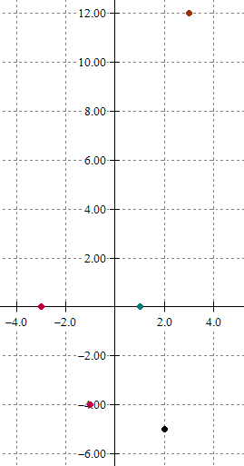2. Usando el método de Newton, encuentra un polinomio que se ajuste a los siguientes puntos:

X| -3 | 2 | -1 |3 |1 | y| 0 |-5 |-4 |12 |0 |

Sean:

$x_{1}=-3,x_{2}=-1,x_{3}=1, x_{4}=2,x_{5}=3$

$f\left(x_{1}\right)=0,f\left(x_{2}\right)=-4,f\left(x_{3}\right)=0,f\left(x_{4}\right)=-5,f\left(x_{5}\right)=12$

El polinomio que ajusta estos datos está dado por:

$$p_{n}\left(x\right)=\sum_{i=1}^{n+1}{ a_{i}\prod_{j=1}^{i-1}{(x-x_{j})}} donde a_{i}=f\left(x_{1},x_{2},…,x_{i}\right)$$

$f\left(x_{i}\right)=f_{i}$ $f\left(x_{i},x_{j}\right)=\frac{f_{j}-f_{i}}{x_{j}-x_{i}}$ $f\left(x_{i},x_{j},x_{k}\right)=\frac{f\left(x_{j},x_{k}\right)-f(x_{i},x_{j})}{x_{k}-x_{i}}$

Tabla de diferencias divididas

|  |  |  |  |  |  |
| --- | --- | --- | --- | --- | --- |
| i | $$f(x_{i})$$ | $$f(x_{i},x_{i+1})$$ | $$f(x_{i}{,x}_{i+1,}x_{i+2})$$ | $$f(x_{i},…,x_{i+3})$$ | $$f(x_{i},…,x_{i+4})$$ |
| 1 | 0 | -2 | 1 | -10/15 | 2/3 |
| 2 | -4 | 2 | -7/4 | 40/12 |  |
| 3 | 0 | -5 | 11 |  |  |
| 4 | -5 | 17 |  |  |  |
| 5 | 12 |  |  |  |  |

Diferencias divididas de primer orden.

$f\left(x_{1},x_{2}\right)=\frac{f_{2}-f_{1}}{x_{2}-x_{1}}=\frac{-4-0}{-1+3}=-2$ $f\left(x_{2},x_{3}\right)=\frac{f_{3}-f_{2}}{x_{3}-x_{2}}=\frac{0+4}{1+1}=2$ $f\left(x_{3},x_{4}\right)=\frac{f_{4}-f_{3}}{x_{4}-x_{3}}=\frac{-5-0}{2-1}=-5$

$f\left(x_{4},x_{5}\right)=\frac{f_{5}-f_{4}}{x_{5}-x_{4}}=\frac{12+5}{3-2}=17$

Diferencias divididas de segundo orden.

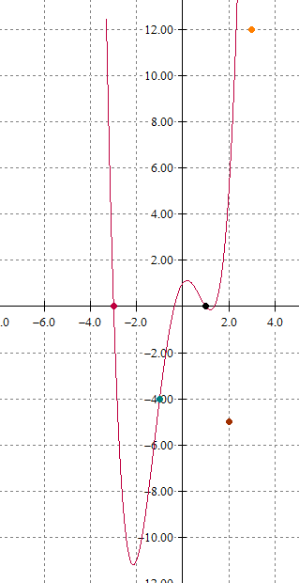 $f\left(x_{1},x_{2},x_{3}\right)=\frac{f\left(x_{2},x_{3}\right)-f(x_{1},x_{2})}{x_{3}-x_{1}}=\frac{2+2}{1+3}=1$ $f\left(x_{2},x_{3},x_{4}\right)=\frac{f\left(x_{3},x_{4}\right)-f(x_{2},x_{3})}{x_{4}-x_{2}}=\frac{-5-2}{2+1}=-7/3$

$f\left(x_{3},x_{4},x_{5}\right)=\frac{f\left(x_{4},x_{5}\right)-f(x_{3},x_{4})}{x_{5}-x_{3}}=\frac{17+5}{3-1}=11$

Diferencias divididas de tercer orden:

$f\left(x_{1},x_{2},x_{3,}x_{4}\right)=\frac{f\left(x_{2},x_{3,}x_{4}\right)-f(x_{1},x_{2},x_{3})}{x_{4}-x_{1}}=\frac{-\frac{7}{3}-1}{2+3}=-\frac{10}{15}$

$f\left(x_{2},x_{3},x_{4},x_{5}\right)=\frac{f\left(x_{3},x_{4},x_{5}\right)-f(x_{2},x_{3},x_{4})}{x_{5}-x_{2}}=\frac{11+\frac{7}{3}}{3+1}=\frac{40}{12}$

Diferencias divididas de cuarto orden:

$f\left(x_{1},x_{2},x_{3},x_{4},x_{5}\right)=\frac{f\left(x_{2},x_{3},x_{4},x_{5}\right)-f(x_{1},x_{2},x_{3},x_{4})}{x_{5}-x_{1}}=\frac{\frac{40}{12}+\frac{10}{15}}{3+3}=\frac{2}{3}$

Con los resultados de la tabla podemos escribir:

$p_{4}\left(x\right)=0-2\left(x+3\right)+\left(1\right)\left(x+3\right)\left(x+1\right)-\frac{10}{15}\left(x+3\right)\left(x+1\right)\left(x-1\right)+\frac{2}{3}(x+3)(x+1)(x-1)(x-2)$

$$p_{4}\left(x\right)=\frac{2}{3}x^{4}+\frac{10}{15}x^{3}-\frac{11}{3}x^{2}+\frac{4}{3}x+1$$

3 El calor específico del aluminio $c_{p}$ depende de la temperatura T como sigue:

$$\frac{T\left(°C\right) \left|-250 \right|-200\left|-100 \right| 0 \left| 100 \right| 300 |}{C_{p}\left(\frac{kJ}{kgK}\right)\left|0.0163\right|0.318 \left|0.699 \right|0.870\left|0.941\right| 1. 04 |}$$

Calcula $c_{p}$ en T=200°C y T=400°C

Para esto utilizamos el método de interpolación de Newton, mediante un programa en Python se obtiene lo que se pide.

$c_{p}\left(200°C\right)=0.99333 ; c_{p}\left(400°C\right)=0.98598$

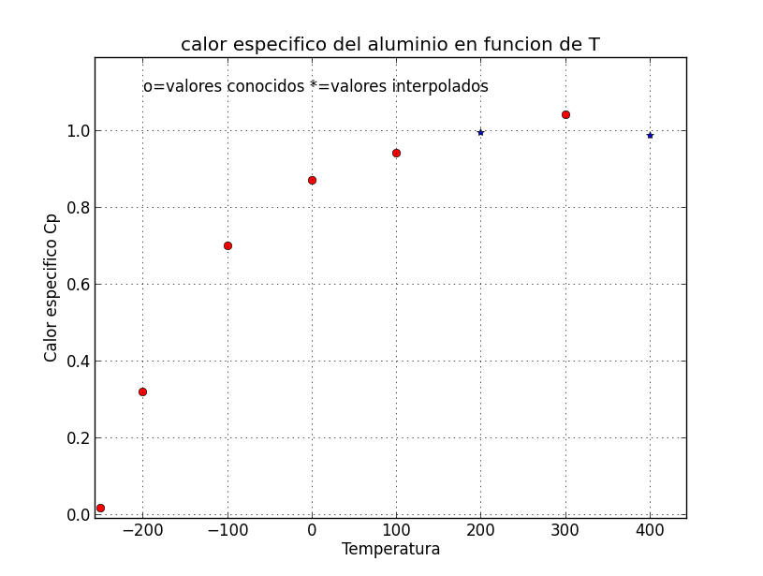

EJERCICIO 4

TENEMOS LOS SIGUIENTES DATOS

$$\frac{X\left|3.70000\right|3.80000\left|3.900000\right|4.0000000}{Y\left|0.05383\right|0.01282\left|-0.02724\right|-0.06604}$$

Queremos encontrar un punto $x$ tal que $y\left(x\right)=0$

En el problema sugieren modificar el algoritmo de Newton-Gregory para este propósito pero a mí se me ha ocurrido una idea un poco distinta para este problema en particular.

Utilizando el método de Lagrange

Como podemos notar el valor de x tal que y(x)=0 se encuentra entre los valores 3.7 y 3.9 por lo que usando los valores

Podemos obtener un polinomio de tercer grado que se ajuste a estos datos y encontrar las raíces del polinomio .

En nuestro caso tenemos

$x_{1}=3.7,x_{2}=3.8,x_{3}=3.9, x_{4}=4.0;$ $f\left(x_{1}\right)=0.05383 ,f\left(x_{2}\right)=0.01282 ,f\left(x_{3}\right)=-0.02724 , f\left(x_{4}\right)=-0.06604$

Por lo que podemos definir $ρ\left(h\right)$, como una función de segundo orden:

$$f\left(x\right)=\frac{\left(x-x_{1}\right)\left(x-x_{2}\right)\left(x-x_{3}\right)}{\left(x_{4}-x_{1}\right)\left(x_{4}-x_{2}\right)\left(x_{4}-x_{3}\right)}f\left(x_{4}\right)+\frac{\left(x-x_{1}\right)\left(x-x_{2}\right)(x-x_{4})}{\left(x_{3}-x_{1}\right)\left(x_{3}-x_{2}\right)(x_{3}-x_{4})}f\left(x_{3}\right)+\frac{\left(x-x_{1}\right)\left(x-x_{4}\right)(x-x_{3})}{\left(x_{2}-x_{1}\right)\left(x_{2}-x_{3}\right)(x_{2}-x_{4})}f\left(x_{2}\right)+\frac{\left(x-x_{2}\right)\left(x-x_{3}\right)(x-x_{4})}{\left(x_{1}-x_{2}\right)\left(x_{1}-x_{3}\right)(x_{1}-x_{4})}f\left(x_{1}\right)$$

Sustituyendo: $f\left(x\right)=\frac{\left(x-3.7\right)\left(x-3.8\right)\left(x-3.9\right)}{\left(4-3.7\right)\left(4-3.8\right)\left(4-3.9\right)}(-0.06604)+\frac{\left(x-3.7\right)\left(x-3.8\right)(x-4)}{\left(3.9-3.7\right)\left(3.9-3.8\right)(3.9-4)}\left(-0.02724\right)+\frac{\left(x-3.9\right)\left(x-3.7\right)(x-4)}{\left(3.8-3.9\right)\left(3.8-3.7\right)(3.8-4)}\left(0.01282\right)+\frac{\left(x-3.8\right)\left(x-3.9\right)(x-4)}{\left(3.7-3.8\right)\left(3.7-3.9\right)(3.7-4)}(0.05383)$

$$f\left(x\right)=\left(x-3.7\right)\left(x-3.8\right)\left(x-3.9\right)\left(-11.1007\right)+\left(x-3.7\right)\left(x-3.8\right)\left(x-4\right)\left(13.62\right)+\left(x-3.9\right)\left(x-3.7\right)\left(x-4\right)\left(6.41\right)+\left(x-3.8\right)\left(x-3.9\right)(x-4)(-8.9717)$$

Para una aproximación a segundo grado tenemos lo siguiente

$f\left(x\right)=0.08122x^{2} -0.6294x+1.21903$ ${raices , x}_{1}=3.81145 , x_{2}=3.93787$

Para una aproximación a tercer grado tenemos:

$f\left(x\right)=-0.0424x^{3}+0.53087x^{2}-2.60277x+4.56416$

$${raices reales solo una, x}_{1}=3.83178$$